Animación incluida dentro del proyecto
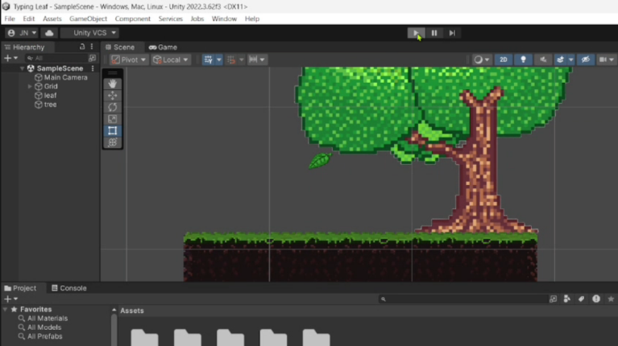
Siguiendo con la estética del proyecto y los avances del mismo, se implementó la gravedad en el funcionamiento y físicas de las hojas que caerán a lo largo de la animación, el siguiente formato enseña la hoja en una posición en pantalla en dónde se ve totalmente estática:
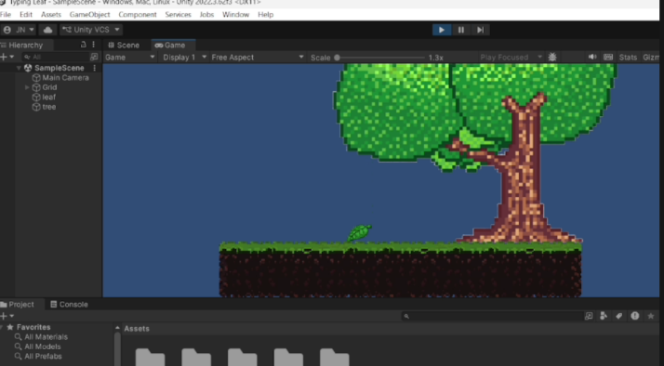
Una vez al darle play para ver la vista previa del juego, nos muestra la hoja caer a cierta velocidad en línea recta, esto se logró gracias a que añadimos componentes físicos para que se pueda visualizar una colisión entre los objetos.
El objeto dentro de “Grid” llamado “Tilemap” tiene componentes como Rigidbody2D de tipo Static para que no se vea afectado por la gravedad, al igual que todo el objeto “Tree”, para que así tengan la colisión activada y la hoja pueda reposar en el suelo cuando termine la animación.
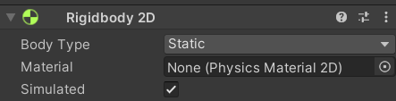

Adicional a ello, la hoja si se ve afectada por la gravedad a 0.05 y gracias a sus componentes “Rigidbody2D” con la opción Dynamic, el objeto ya no se queda estático como los dos anteriores, sino que llega a tocar el suelo quedándose ahí:
